Tēma: Lai top! | Ziņa bērnam: Idejas īstenošana ir plānveidīgs mērķtiecīgs process
Sasniedzamais rezultāts | Īsteno savu ieceri , patstāvīgi izvēloties materiālus, tehnikas un ievērojot drošības noteikumus darba piederumu un instrumentu lietošanā, vērtē darba rezultātu

Datums: 10.04.2020.
Vecumposms: 1.5-3 gadi
Bērna mācību darbības | Ko bērns mācās | Pieaugušo atbalsts
Cepam, cepam cepumiņus!  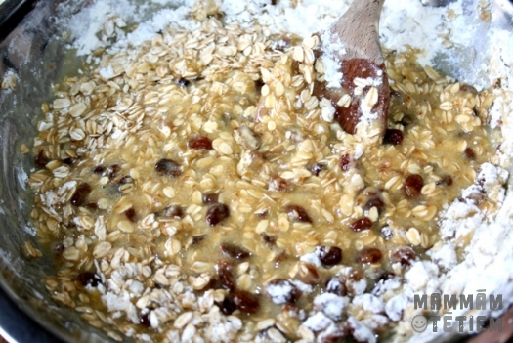  Kopā ar vecākiem pagatavo mīklu cepumiem.  Saber nepieciešamas sastāvdaļas bļodā.  Samaisa ar karoti mīklas sastāvdaļas.  Liek ar karoti nelielas piciņas uz pannas.  Noslauka galda virsmu.  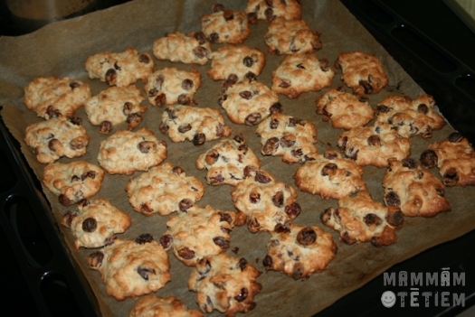 | - Mācās ar karoti bērt miltus, cukuru, auzu pārslas bļodā.  - Mācās sakārtot savu darba vietu. | - Sarūpēt produktus cepumiem.  - Palīdzība pēc nepieciešamības.  - Pārrunas kā darbiņš ir paveikts un ko bērns darīja.  Cepumu mīklas recepte:  Nepieciešamās izejvielas:  Auzu pārslas 200g.,  milti 100g.,  olas 2.gab.,  cukurs 150g.,  sviests vai margarīns 200g.,  sāls 5g.,  rozīnes 60g.  Sviestu pakausē, pieber cukuru un samaisa. Iemaisa olas un ber klāt atlikušās sastāvdaļas.  Cep 200 grādu temperatūrā 15 minūtes.  Labu apetīti!

Vecumposms: 3-4 gadi
Bērna mācību darbības | Ko bērns mācās | Pieaugušo atbalsts
Cepam, cepam cepumiņus!  Kopā ar vecākiem pagatavo mīklu cepumiem.  Izrullē mīklu.  Izspied ar formiņu / glāzīti no mīklas riņķa, ovāla formu.  Liek cepumus uz pannas.  Pārzied ar olu.  Saliek traukus izlietnē.  Sakārto savu darba vietu.  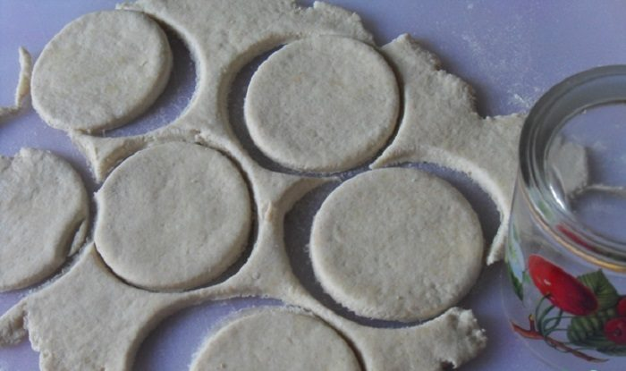  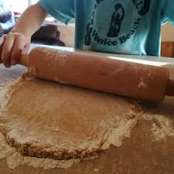  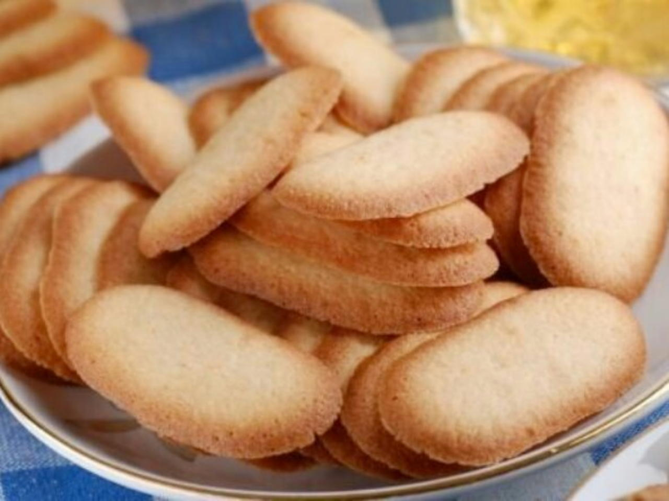 | - Vingrinās jaukt mīklu.  - Mācās izmantot dažādas formiņas.  - Darbojoties praktiski, iepazīst ģeometriskās figūras - riņķis, ovāls.  - Mācās sakārtot savu darba vietu. | - Palīdzība pēc nepieciešamības.  - Sarūpēt produktus cepumiem.  - Pārrunas kā darbiņš ir paveikts un ko bērns darīja.  Cepumu mīklas recepte:  Nepieciešamās izejvielas:  200g sviesta,100g cukura,  1 ola, vaniļas cukurs, milti - pēc vajadzības.  Mīkstu sviestu saputo ar cukuru, pievienojot olas, kā arī miltus pēc vajadzības.  Visu sastrādā viendabīgā mīklā un liek uz laiku ledusskapī. Mīklu izveltnē un no tās spiež cepumus dažādās formiņās. Tad izspiestos cepumus pārziež ar olu un pārber ar cukuru. Cepumus cep cepeškrāsnī 180 grādos un cep zeltaini brūnus.  ​  Labu apetīti!
Vecumposms: 4-5 gadi
Bērna mācību darbības | Ko bērns mācās | Pieaugušo atbalsts
“ VESELĪGI UN GARŠĪGI - AUGĻU SALĀTI”  - Pārrunā ar vecākiem drošības noteikumus, pirms uzsāk darbu.  - Kārtīgi, zem tekoša ūdens nomazgā pārtikas produktus. Nosauc katru no tiem. Pārrunā tā garšas īpatnības (salds, skābs, rūgts)  - Veic nepieciešamās sagatavošanas darbības - nomizo ābolu ar mizojamo nazi, nomizo kivi, apelsīnu un banānu.  - Sagriež augļus sev tīkama izmēra gabaliņos (tikai vecāku uzraudzībā).  - Var griešanai izmantot sviesta nazi.  - Ber bļodā visu, izņemot ogas.  - Pārlej ar jogurtu, pa virsu krāsainībai un krāšņumam uzliek dažas ogas.  *Ja augļu salāti nav iecienīti to vietā ar šiem pašiem augļiem var veidot augļu iesmiņus.  - Pārrunā ar vecākiem drošības noteikumus, pirms uzsāk darbu.  - Kārtīgi, zem tekoša ūdens nomazgā pārtikas produktus. Nosauc katru no tiem. Pārrunā tā garšas īpatnības (salds, skābs, rūgts)  - Veic nepieciešamās sagatavošanas darbības - nomizo ābolu ar mizojamo nazi, nomizo kivi, apelsīnu un banānu.  - Sagriež augļus sev tīkama izmēra gabaliņos (tikai vecāku uzraudzībā).  - Ver uz iesmiņiem sev vēlamā secībā. | - Nosauc veselīgus pārtikas produktus, kurus ikdienā lieto uzturā.  - Mācās apstrādāt veselīgus pārtikas produktus (mazgāt, griezt, lobīt) pirms to lietošanas uzturā.  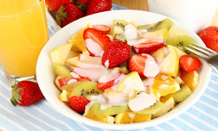 | - Pārrunāt drošības noteikumus ar bērnu.  - Sagādāt nepieciešamos pārtikas produktus:  - 1 apelsīns  - 2 kivi  - 2 banāni  - 1 ābols  - Ogas, pēc izvēles (der saldētas)  - 1 paciņa jogurta (garša pēc izvēles)  - Nodrošināt ar mizojamo nazi, dēlīti, traukiem ēdiena pagatavošanai.  - Vēlams pārgriezt ābolu un izgriezt ābola serdi.

Vecumposms: 5-6 gadi
Bērna mācību darbības | Ko bērns mācās | Pieaugušo atbalsts
“RADOŠĀS SVIESTMAIZES”  - Izspied ar formiņu no maizītes riņķa formu.  - Uzsmērē uz sviestmaizes sviestu, kausēto sieru vai biezpienu ar krējumu.  - Sagriez dārzeņus nelielos gabaliņos.  - Izrotā sviestmaizi, atbilstoši savai iecerei vai dotā parauga.  Lai izdodas! Labu apetīti!  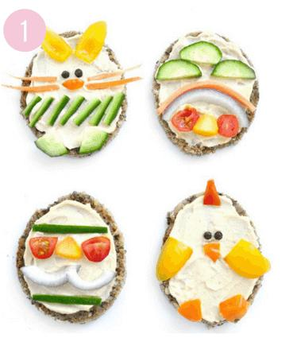  “ZAĶĪTIS, CĀLĪTIS” | - Darbojoties praktiski iepazīst ģeometrisku figūru - riņķis.  - Attīsta prasmi darboties ar nazi.  - Izkārto smalkas formas uz pamatnes pēc paša izvēles vai dotā parauga. | - Sarūpē produktus sviestmaizēm;  - Pārrunā par drošības noteikumiem, strādājot ar nazi (plastmasas, koka), tikai pieaugušā klātbūtnē;  - Pievērš uzmanību sīku detaļu griešanai;  - Palīdz pēc nepieciešamības;  - Pārrunā par paveikto;  - Uzslavē par paveikto.
“JAUTRĀS SVIESTMAIZES”  - No maizītes rikas ar formiņu izspied riņķa formu.  - Uzsmērē uz sviestmaizes sviestu vai kausēto sieru.  - No siera šķēlītes ar formiņu izspied riņķa formu.  - Uzliec uz maizītes rikas siera šķēlīti.  - Sagriez dārzeņus nelielos gabaliņos.  - Izrotā sviestmaizi, atbilstoši savai iecerei vai dotā parauga.  Lai izdodas! Labu apetīti!  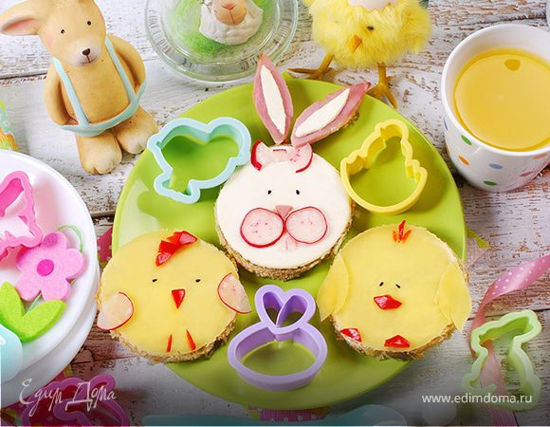  “CĀLĪŠI, ZAĶĪTIS” | - Darbojoties praktiski, iepazīst ģeometrisku figūru - riņķis.  - Darbojoties praktiski, izmanto dažādas formiņas.  - Izrotā maizīti pēc parauga vai savas ieceres. | - Sarūpē produktus sviestmaizēm;  - Pārrunā par drošības noteikumiem, strādājot ar nazi (plastmasas, koka), tikai pieaugušā klātbūtnē;  - Pievērš uzmanību sīku detaļu griešanai;  - Palīdz pēc nepieciešamības;  - Pārrunā par paveikto;  - Uzslavē par paveikto.

Vecumposms: 6-7 gadi
Bērna mācību darbības | Ko bērns mācās | Pieaugušo atbalsts
“JAUTRĀS SVIESTMAIZES”  - Uzsmērē uz maizes rikas sviestu vai kausēto sieru.  - Paņem 2 veselas vārītas olas un sagriez uz pusēm.  - Izkārto sagrieztās olas uz sviestmaizes.  - Sagriez dārzeņus smalkos gabaliņos.  - Izrotā sviestmaizi pēc parauga vai atbilstoši savai iecerei.  - Palīdzi saklāt galdu.  Lai izdodas! Labu apetīti!  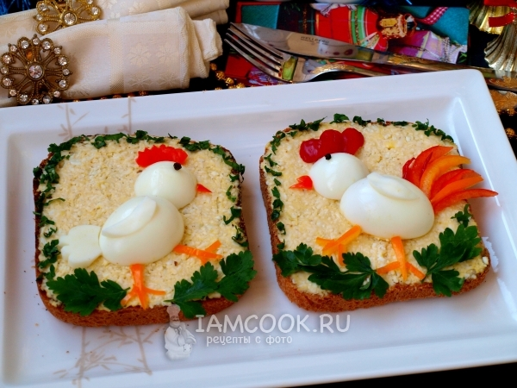  “GAILĪTIS UN VISTIŅA” | - Darbojoties praktiskā darbībā izmanto jēdzienus vesels un puse.  - Pilnveido prasmes darbam ar nazi (uzziešana, griešana).  - Izkārto smalkās formas uz sviestmaizes pēc parauga vai paša ieceres.  - Iesaistās galda klāšanā. | - Sarūpē produktus sviestmaizēm;  - Pārrunā par drošības noteikumiem, strādājot ar nazi (plastmasas, koka), tikai pieaugušā klātbūtnē;  - Pievērš uzmanību sīku detaļu griešanai;  - Palīdz pēc nepieciešamības;  - Pārrunā par paveikto;  - Uzslavē par paveikto.
“LIELDIENU SVIESTMAIZES”  - Ar formiņām izspied no siera šķēles “cālīšus”, “zaķīšus”, “oliņas” vai citas figūriņas.  - Izspiestās figūras izvieto uz maizes rikas, iekļaujoties maizītes laukumiņā.  - Sagriez dārzeņus smalkos gabaliņos.  - Izrotā sviestmaizi pēc parauga vai atbilstoši savai iecerei.  - Palīdzi saklāt galdu.  Lai izdodas! Labu apetīti!  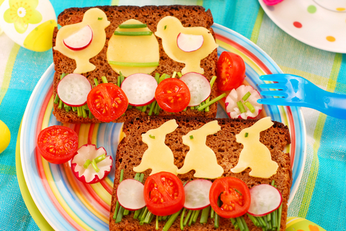 | - Darbojoties praktiski, izmanto dažādas formiņas.  - Darbojoties praktiski, iepazīst ģeometrisku figūru četrstūris, taisnstūris.  - Pievērš uzmanību formiņu izvietojumam uz maizītēm, iekļaujoties laukumā.  - Izrotā maizīti pēc parauga vai savas ieceres.  - Iesaistās galda klāšanā. | - Sarūpē produktus sviestmaizēm;  - Pārrunā par drošības noteikumiem, strādājot ar nazi (plastmasas, koka), tikai pieaugušā klātbūtnē;  - Pievērš uzmanību sīku detaļu griešanai;  - Palīdz pēc nepieciešamības;  - Pārrunā par paveikto;  - Uzslavē par paveikto.

